WESTAG HUNGÁRIA Kereskedelmi Kft.
Beépítési és
karbantartási útmutató
Tűzgátló és füstgátló ajtóelemek

WESTAG HUNGÁRIA Kereskedelmi Kft.
Karbantartás
A tűz- és füstgátló ajtóelemek folyamatos és biztonságos működéséért a megrendelő ill. üzemeltető felelős.
Javasoljuk, hogy a szakszerű karbantartás elvégzésére kössenek karbantartási szerződést.
A karbantartás során meg kell bizonyosodni arról, hogy az ajtóelem minden egyes része funkciójának
megfelelően működik. Amennyiben ez a feltétel nem teljesül, az adott elemet ki kell cserélni. A karbantartási
munkák elvégzése (ill. a hibás alkatrészek cseréje) során a tűzgátló/füstgátló ajtókra vonatkozó, ill. általános
építőipari műszaki engedélyek előírásait be kell tartani.
Mire kell ügyelni a karbantartás során? Annak érdekében, hogy a tűz/füstgátló ajtóelemek műszaki
követelményei biztosítva legyenek, elengedhetetlen azok rendszeres karbantartása. A karbantartások sűrűsége
függ az ajtóelemek használatának intenzitásától és gyakoriságától. Javasoljuk, hogy az ajtóelemek működését az
üzemeltető havonta egyszer ellenőrizze. Minimum évenként azonban szakszerelő által elvégzett karbantartást
javaslunk. Rögzítő berendezésekkel ellátott ajtók esetén a fent leírt ellenőrzési időközöket feltétlenül be kell
tartani, és írásban dokumentálni kell.
A mozgató szerkezetekkel ellátott ajtók karbantartásánál a szerkezetek gyártójának előírásait figyelembe kell
venni, ellenkező esetben a szavatossági idő megrövidül.
Amennyiben az ajtóelem önzáródó funkciója nem biztosított, a meghibásodott alkatrész javításáról, ill. cseréjéről
haladéktalanul gondoskodni kell.
A karbantartás során az alábbi pontokat kell ellenőrizni:
PÁNTOK
- biztos rögzítések ellenőrzése szükség esetén állítása
- a tok és lap közötti légrések ellenőrzése, állítása
- nem gondozásmentes pántok esetén azok zsírzása, olajozása
ZÁRAK
- biztos rögzítés ellenőrzése, állítása
- a zárnyelv szabad mozgásának ellenőrzése, állítása
- zártest/zárnyelv szükség szerinti zsírzása, olajozása
AJTÓCSUKÓK
- biztos rögzítés ellenőrzése, állítása
- a csukási erő, sebesség, végállás ellenőrzése, állítása
- a mozgó alkatrészek zsírzása, olajozása
- a gyártó további utasításainak betartása
KILINCSEK
- biztos rögzítés ellenőrzése, állítása
TOK- és PADLÓTÖMÍTÉSEK
- a beállítások ellenőrzése, újraállítása
- hibás tömítések cseréje
TOVÁBBI VASALATOK
- a beállítások ellenőrzése, utánállítása
- a gyártó utasításainak betartása

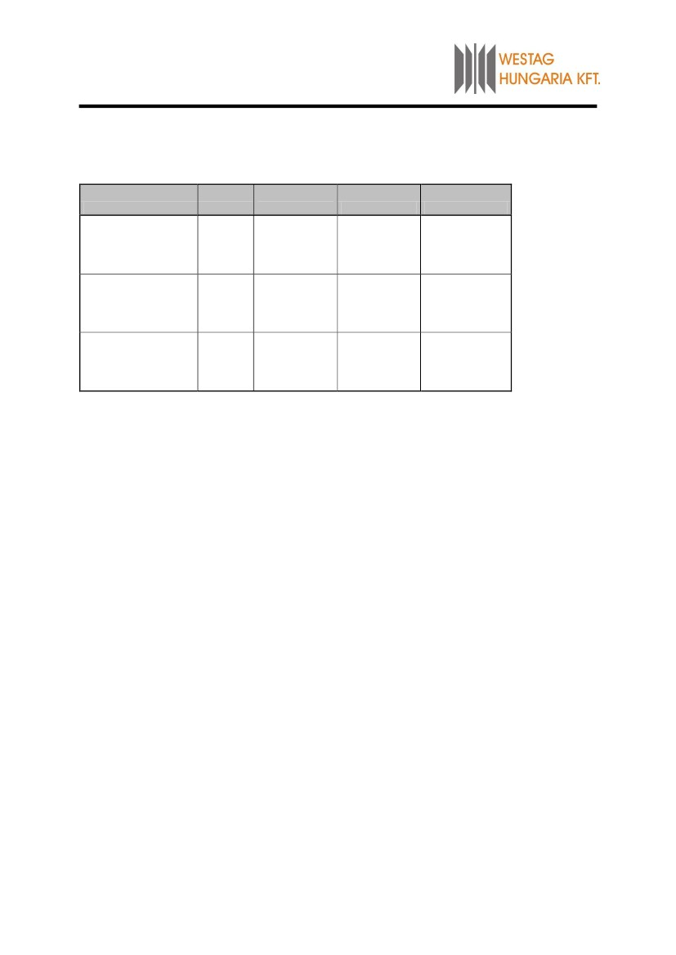
WESTAG HUNGÁRIA Kereskedelmi Kft.
Tűzgátló ajtótípusok, engedélyek, érvényesség
Ajtótípus
W40-1, W40-2
W43-1, W43-2
Egy- és kétszárnyú
tűzgátló ajtó
W44-1
egyszárnyú tűzgátló
ajtó
ÉME engedély
Tűzgátlásszáma
TMI száma
Érvényesség
Ei30
A-129/2009
TMI-61/2009
2014.12.31
Ei60
A-128/2009
TMI-60/2009
2014.12.31
W-54-2
kétszárnyú tűzgátló ajtó
Ei60
A-246/2005
TMI-197/2009
2011.03.31
KÜLÖNLEGES FUNKCIÓK: FÜSTGÁTLÁS ÉS HANGGÁTLÁS
A füst- és hanggátló ajtóelemek műszaki követelményeinek biztosításához az alábbi pontokat kell betartani:
• Hanggátló ajtók: A padlósín (típus „S”) beépítése kötelezően előírt. Ajánljuk, hogy a padlót az ajtó alatt
osszák meg.
• Az alsó légrés zár állapotban 4+/-2 mm legyen.
• Az alábbi hézagokat elasztikus tömítőanyaggal kell kitölteni:
o dísz takaróléc és a fal között
o falc takaróléc és a fal között
o a tok alsórésze és a padló között
• Hanggátló üvegezés esetén az üvegtábla és a körbefutó falc közötti hézagot teljesen ki kell tömíteni.
• A tömítések működési tesztjének elvégzése:
o Papírteszt:
Nyissa ki az ajtót és helyezzen papírcsíkokat az ajtólap és a gumitömítések, valamint a
padlósín és a süllyedő küszöb közé. Csukja be az ajtót, majd kezdje kihúzni a papírlapokat.
Húzás közben érezhető ellenállást kell észlelnie.
o Alternatíva: Fényteszt elvégzése a süllyedő küszöb és a padlósín között.
AZ ACÉLTOKOK BESZERELÉSE
Szükség esetén a pánttáskák helyét külön alakítsák ki a falban.
Elektromos ajtónyitók vagy integrált ajtócsukók esetén a tokot a kiállásokhoz elő kell készíteni. Ezeken a
helyeken a tokot egy külön rácsavarozott vagy ráhegesztett profillal meg kell erősíteni.
ÁLLÓSZÁRNY RÖGZÍTÉSE
Csukott állapotban jelölje be a padlón a letűző rúd alsó helyét. Süllyessze be a padlóba a fogadóperselyt és
csavarozza le. (A persely szélesebb szárát az ajtó nyitási oldala felé fordítsa.)
Fontos: A letűzőrúdnak alul és felül is egyaránt jól kell zárnia.
A KILINCSGARNITÚRA / PÁNIKRÚD / ZÁR SZERELÉSE
• A mellékelt fúrósablon segítségével mindkét oldalon fúrja ki a csavarok helyét. (Ne fúrja át, csak a
zártestig fúrjon!)
• Üsse be a 9 mm-es stiftet a zár diójába.
• Az ajtót soha sem szabad a kilincsnél fogva emelni/szállítani.

WESTAG HUNGÁRIA Kereskedelmi Kft.
•
•
•
•
Amennyiben az építtető a standard kilincsgarnitúrát lecserélteti, ügyelni kell rá, hogy a felszerelni
kívánt kilincsgarnitúra DIN 18273 szerint minősített, tűzgátló ajtókhoz engedélyezett legyen. (9 mm-es
stifttel)
Alternatívaként DIN EN 179 szerinti pánikzárakat, ill. DIN EN 1125 szerinti pánikrudakat is fel lehet
szerelni. Ebben az esetben a zárat, kilincset, pánikrudat össze kell hangolni.
Az ajtó záródási funkcióját, a kilincs és zárnyelv tökéletes működését ellenőrizni kell.
Ellenőrizze a cilinderbetét zárhatóságát.
PÁNTOK
• Nem gondozásmentes pántok használata esetén végezze el az első zsírzást.
PÁNIKFUNKCIÓ KÉTSZÁRNYÚ AJTÓ ESETÉN
• Ha a kétszárnyú ajtó állószárnya pánikfunkcióval van ellátva, a zárkioldó részt az állószárny
pántellenoldalára kell, a gyártó útmutatója szerint, felszereni.
AJTÓCSUKÓ / KIRÖGZÍTŐ / CSUKÁSSORRENDSZABÁLYZÓ / KÁBELÁTVEZETŐ SZERELÉSE
• Kövesse a gyártó csomagolásban mellékelt utasításait.
• A felső ajtócsukó rögzítő pontjait a gyár előre megadja.
• A tokon lévő rögzítő pontokat az ajtócsukó szerelési útmutatója tartalmazza.
FALCTÖMÍTÉSEK
• Az ajtóelemet már beépített gumitömítéssel szállítjuk. Amennyiben a tömítések cseréje szükségessé
válik, ügyelni kell arra, hogy csak a gyártó által engedélyezett típusokat használjanak, melyek
hosszában nem nyúlnak meg. A gyári ajtóelem felszereltségi állapotán nem szabad változtatni.
ELEKTROMOS AJTÓNYITÓ
• Tartsa be a csatlakoztatásra vonatkozó előírásokat!
LÉGRÉSEK
• Légrés felül:3 +1 /-2
• Légrés alul:4 +/- 2
• Légrés pántoldal: 4 +1 / -2
• Légrés zároldal: 3 +1 /-2
• Légrés középen: 5 +1/ -2
RÖVIDÍTHETŐSÉG
• Maximum 10 mm
• Az ajtólap levágása után a vasalatokat a fent leírtak szerint kell felszerelni.
• Olyan tűzgátló ajtótípusoknál, ahol az ajtólap aljába tűzgátló csík van ragasztva, (pl. T30-1-40E),
rövidítés előtt azt el kell távolítani, majd a vágás után szilikonnal vissza kell ragasztani.

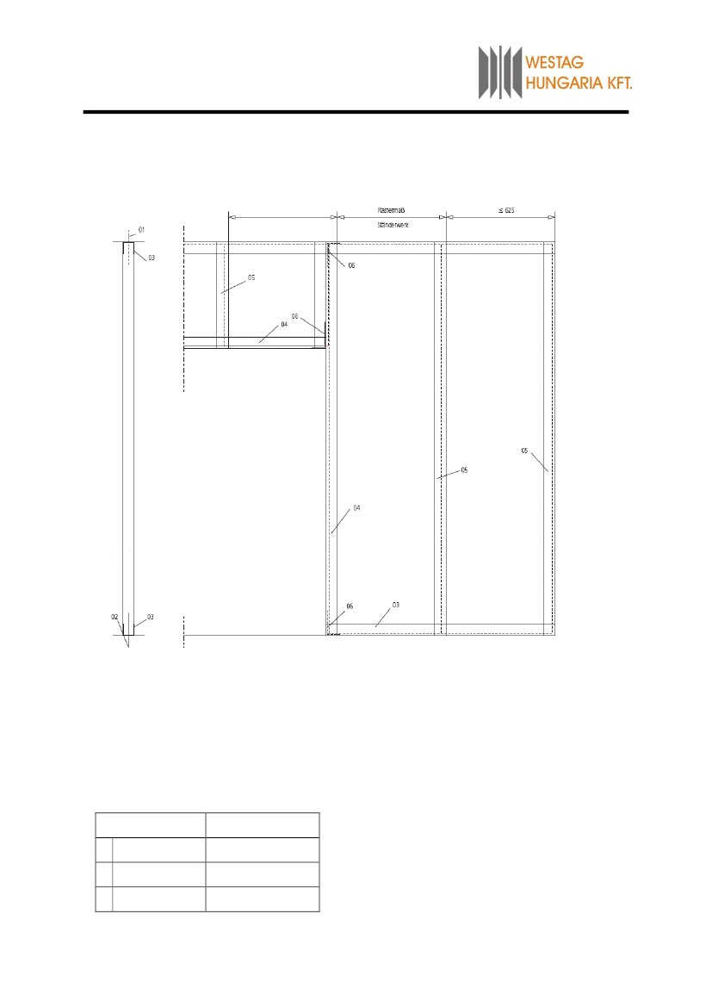
WESTAG HUNGÁRIA Kereskedelmi Kft.
SZERELT FAL (F90)
Tartsa be a falrendszer gyártójának iránymutatásait! A fal statikai jellemzőit az ajtó súlyával össze kell hangolni.
01 Mennyezeti rögzítés dübellel (M8 Ø10)
02 Padlórögzítés dübellel (M8 Ø10)
Borda: horganyzott acéllemez
03 UW 50 (75) (100) * 0,6
04 UA 50 (75) (100) (d=2)
vagy acélcső 50 (100) * 50 * ≥3
05 CW 50 (75) (100) * 0,6
06 Szögvas UA profilhoz
A falmagasság korlátozása:
Falvastagság mm
A
B
C
100-105
125-130
150≥155
Magasság (mm)
<= 4.00
<= 5.50
<= 6.50

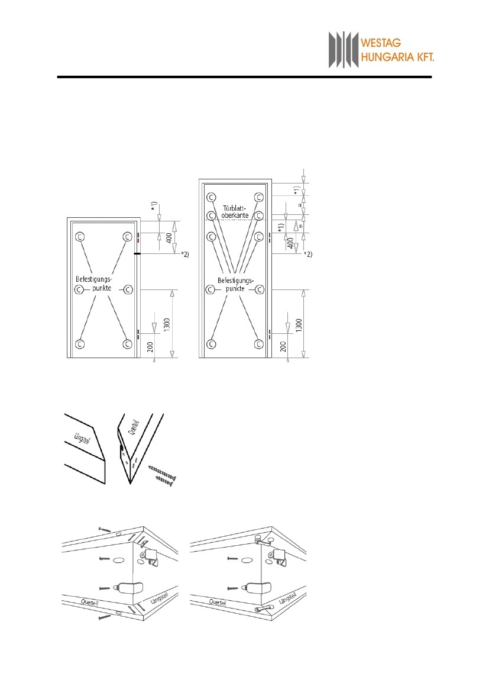
WESTAG HUNGÁRIA Kereskedelmi Kft.
RÖGZÍTŐPONTOK
Rögzítőpontok tűréshatárai: ±50 mm
*1 125 fatoknál és blokktoknál, 180 acéltoknál
*2 ajtólap magasság: >2110 mm
normál ajtó
SAROKÖSSZEKÖTÉS (BLOKKTOK)
helyiségmagas ajtó (felülvilágítós)
SAROKÖSSZEKÖTÉS (FA ÁTFOGÓTOK)

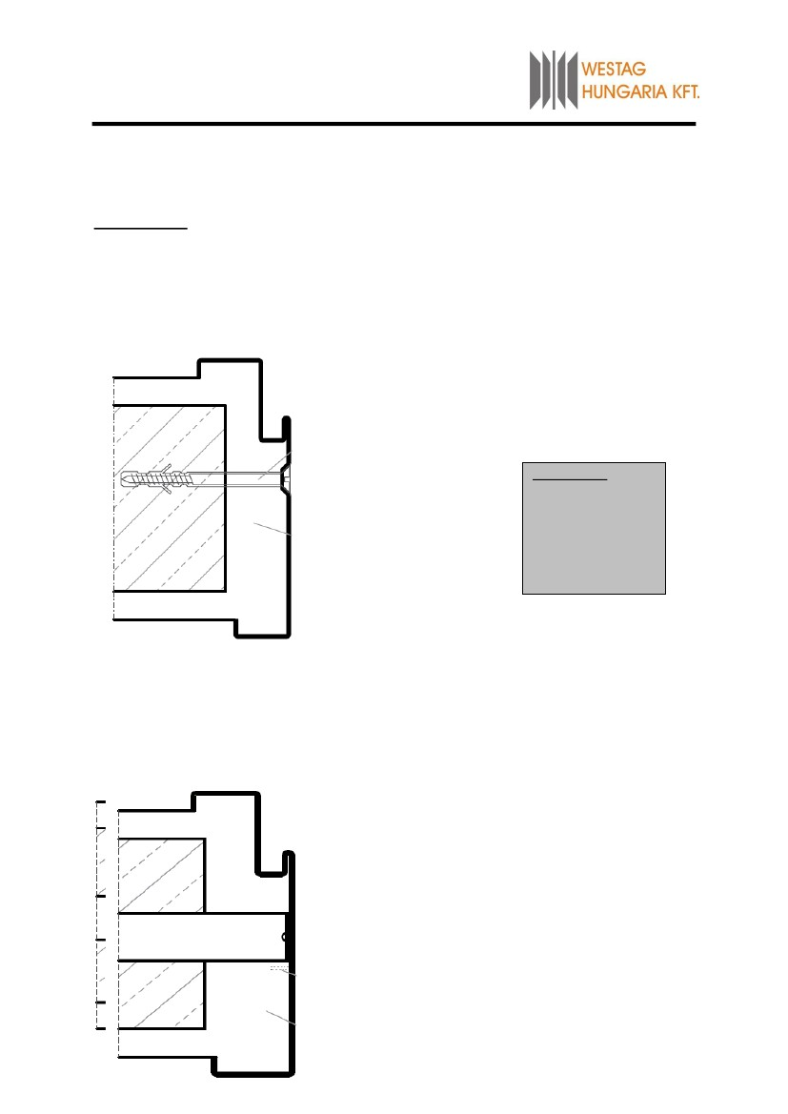
WESTAG HUNGÁRIA Kereskedelmi Kft.
ACÉLTOK SZERELÉSE KŐMŰVES FALBA
TOKTÍPUSOK:
ACÉL KŐMŰVES VÁLASZFALTOK DÜBELES RÖGZÍTÉSSEL
-
-
-
Helyezze a tokot a falnyílásba, majd a bejelölt métervonalhoz igazítva vízmértékkel állítsa be
függőlegesen és vízszintesen.
Ékelje ki, és dübellel rögzítse a tokot a falhoz.
Cementhabarccsal körbe öntse ki a fal és a tok közötti rést.
Beütős dübel Ø10
Kiöntés típusok:
A – teljesen kiöntve
cementhabarccsal
B – teljesen kitöltve
ásványgyapottal
C – a falc mögötti tar-
tományban cement-
habarccsal kiöntve, a
maradék rész ásvány-
gyapottal kitöltve
Kitöltési mód: A
ACÉL KŐMŰVES VÁLASZFALTOK FALAZÓ FÜLES RÖGZÍTÉSSEL
-
-
-
-
Hajtsa ki a tokon a falazó füleket.
Helyezze a tokot a falnyílásba, majd a bejelölt métervonalhoz igazítva vízmértékkel állítsa be
függőlegesen és vízszintesen.
Ügyeljen arra, hogy a falazó fülek a kialakított üregekbe kerüljenek.
Cementhabarccsal körbe öntse ki a fal és a tok közötti rést.
Kitöltési mód: A
mmm

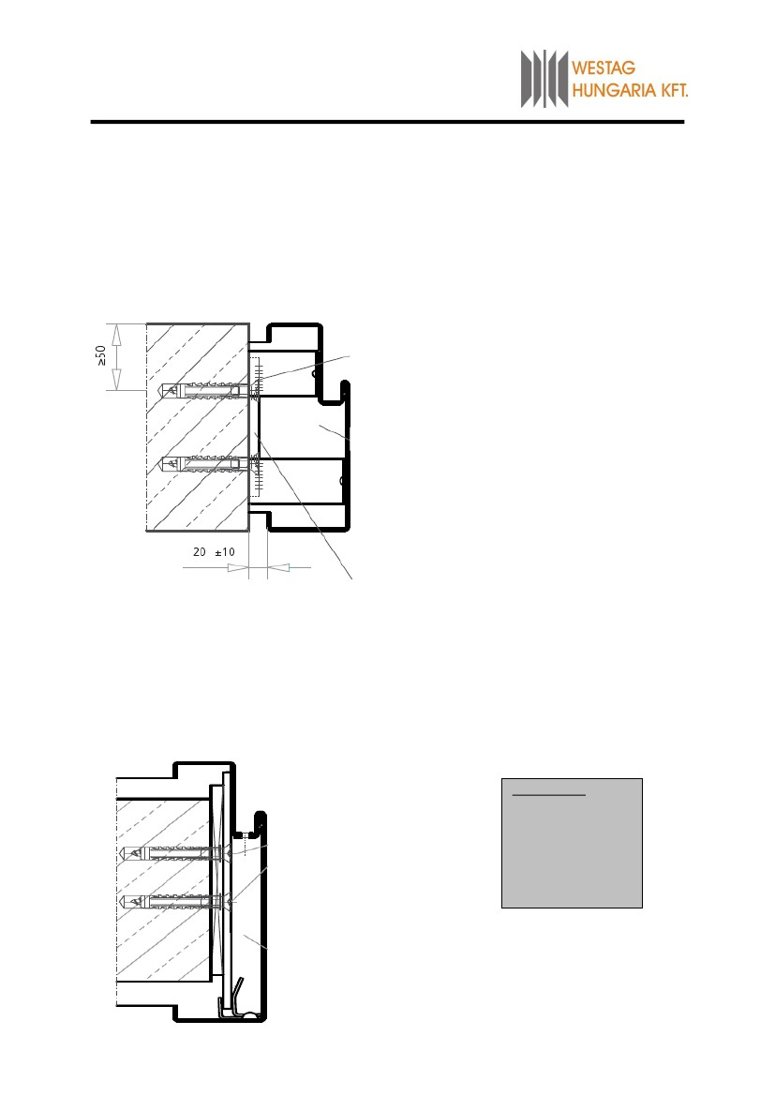
WESTAG HUNGÁRIA Kereskedelmi Kft.
ACÉL BLOKKTOK HEGESZTETT FALAZÓ FÜLES RÖGZÍTÉSSEL
-
-
-
-
-
Csavarozza a szerelőlapot a falra a rögzítőpontok magasságában.
Hajtsa ki a tokon a falazó füleket.
Helyezze a tokot a falnyílásba, majd a bejelölt métervonalhoz igazítva vízmértékkel állítsa be
függőlegesen és vízszintesen.
Hegessze a füleket a szerelőlaphoz.
Cementhabarccsal körbe öntse ki a fal és a tok közötti rést.
A füleket hegessze a
szerelőlaphoz.
Kitöltési mód: A
A szerelőlapot
(35*5) két ponton
dübellel rögzítse a
falhoz.
2-RÉSZES, UTÓLAG SZERELHETŐ ACÉLTOK SZERELŐLAPPAL, CSAVARRÖGZÍTÉSSEL
-
-
-
-
-
Csavarozza szét a kétrészes acéltokot.
Helyezze a tok falcrészét a falnyílásba, majd a bejelölt métervonalhoz igazítva vízmértékkel állítsa be
függőlegesen és vízszintesen.
Csavarozza a szerelőlapot a falhoz.
Illessze fel a másik tokrészt és csavarozza össze őket.
Cementhabarccsal körbe öntse ki a fal és a tok közötti rést.
Kiöntés típusok:
A – teljesen kiöntve
cementhabarccsal
B – teljesen kitöltve
ásványgyapottal
C – a falc mögötti tar-
tományban cement-
habarccsal kiöntve, a
maradék rész ásvány-
gyapottal kitöltve
Kitöltési mód: A, B, C

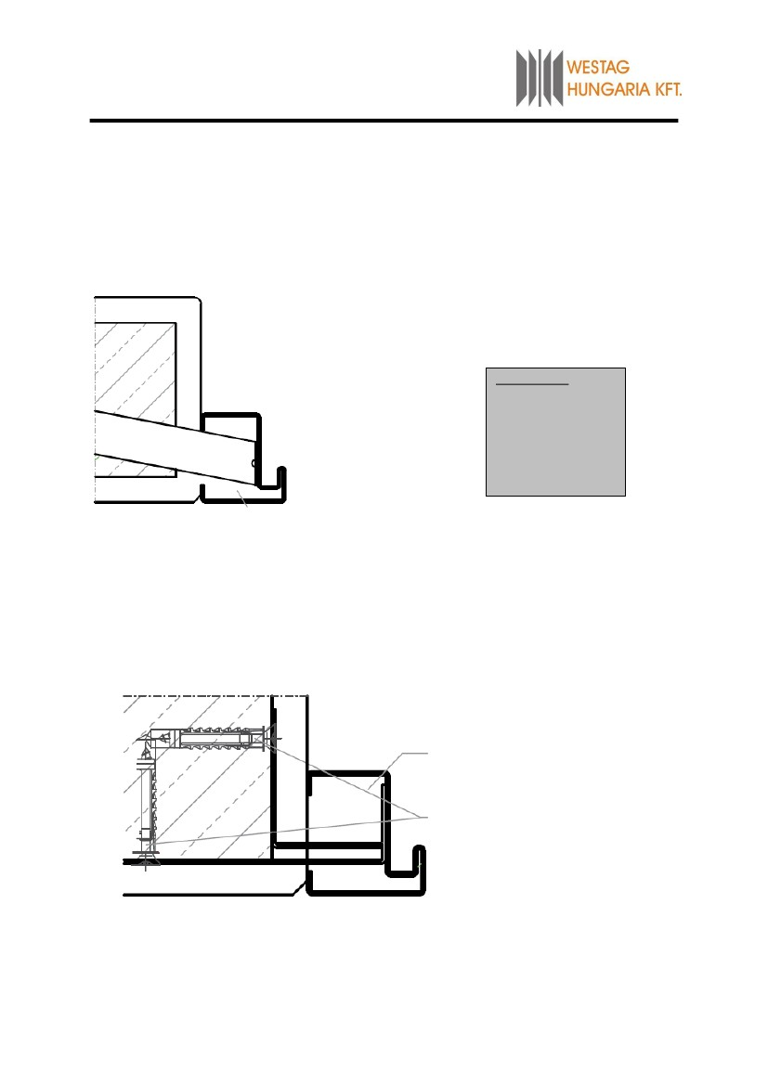
WESTAG HUNGÁRIA Kereskedelmi Kft.
ACÉL BLOKKTOK FALAZÓ FÜLES RÖGZÍTÉSSEL
-
-
-
-
Hajtsa ki a tokon a falazó füleket.
Helyezze a tokot a falnyílásba, majd a bejelölt métervonalhoz igazítva vízmértékkel állítsa be
függőlegesen és vízszintesen.
Ügyeljen arra, hogy a falazó fülek a kialakított üregekbe kerüljenek.
Cementhabarccsal körbe öntse ki a fal és a tok közötti rést.
Kiöntés típusok:
A – teljesen kiöntve
cementhabarccsal
B – teljesen kitöltve
ásványgyapottal
C – a falc mögötti tar-
tományban cement-
habarccsal kiöntve, a
maradék rész ásvány-
gyapottal kitöltve
Kitöltési mód: A
ACÉL BLOKKTOK DÜBELES LEMEZRÖGZÍTÉSSEL
-
-
-
-
Hajtsa ki a tokon a rögzítő lemezeket.
Helyezze a tokot a falnyílásba, majd a bejelölt métervonalhoz igazítva vízmértékkel állítsa be
függőlegesen és vízszintesen.
Csavarozza a rögzítő lemezeket a falhoz.
Cementhabarccsal körbe öntse ki a fal és a tok közötti rést.
Kitöltési mód: A
Rögzítőpontonként 1 dübel Ø 8
A Kitöltési mód: A

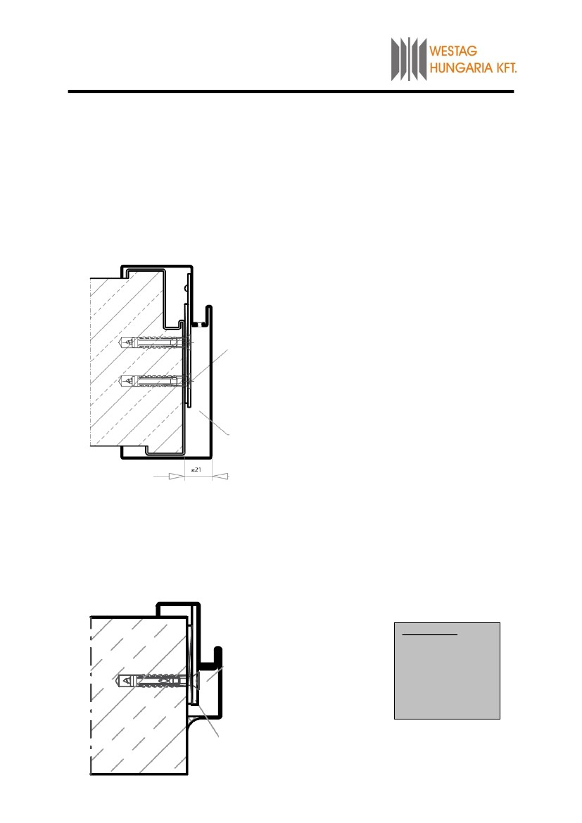
WESTAG HUNGÁRIA Kereskedelmi Kft.
2-RÉSZES, UTÓLAG SZERELHETŐ ACÉLTOK RÁÉPÍTÉS MEGLÉVŐ TOKRA DÜBELES
RÖGZÍTÉSSEL
-
-
-
-
-
Csavarozza szét a kétrészes acéltokot.
Helyezze a tok falcrészét a falnyílásba, majd a bejelölt métervonalhoz igazítva vízmértékkel állítsa be
függőlegesen és vízszintesen.
Csavarozza a szerelőlapot a meglévő tokon keresztül a falhoz.
Illessze fel a másik tokrészt és csavarozza össze őket.
Cementhabarccsal körbe öntse ki a fal és a tok közötti rést.
Rögzítőpontonként 2 db
dübel M8 (acél) vagy Ø 10
(műanyag)
Rögzítés a meglévő tokon
keresztül
Az új toknak a meglévőt
teljesen le kell fednie.
Kitöltési mód: A
2-RÉSZES SAROKTOK SZERELŐLAPOS DÜBELES RÖGZÍTÉSSEL
-
-
-
-
-
Csavarozza szét a kétrészes saroktokot.
Helyezze a tok falcrészét a falnyílásba, majd a bejelölt métervonalhoz igazítva vízmértékkel állítsa be
függőlegesen és vízszintesen.
Csavarozza a szerelőlapot a falhoz.
Illessze fel a másik tokrészt és csavarozza össze őket.
Cementhabarccsal körbe öntse ki a fal és a tok közötti rést.
Kitöltési mód: A, B, C
Kiöntés típusok:
A – teljesen kiöntve
cementhabarccsal
B – teljesen kitöltve
ásványgyapottal
C – a falc mögötti tar-
tományban cement-
habarccsal kiöntve, a
maradék rész ásvány-
gyapottal kitöltve
Rögzítőpontonként 1 db
dübel M8 (acél) vagy Ø 10
(műanyag)

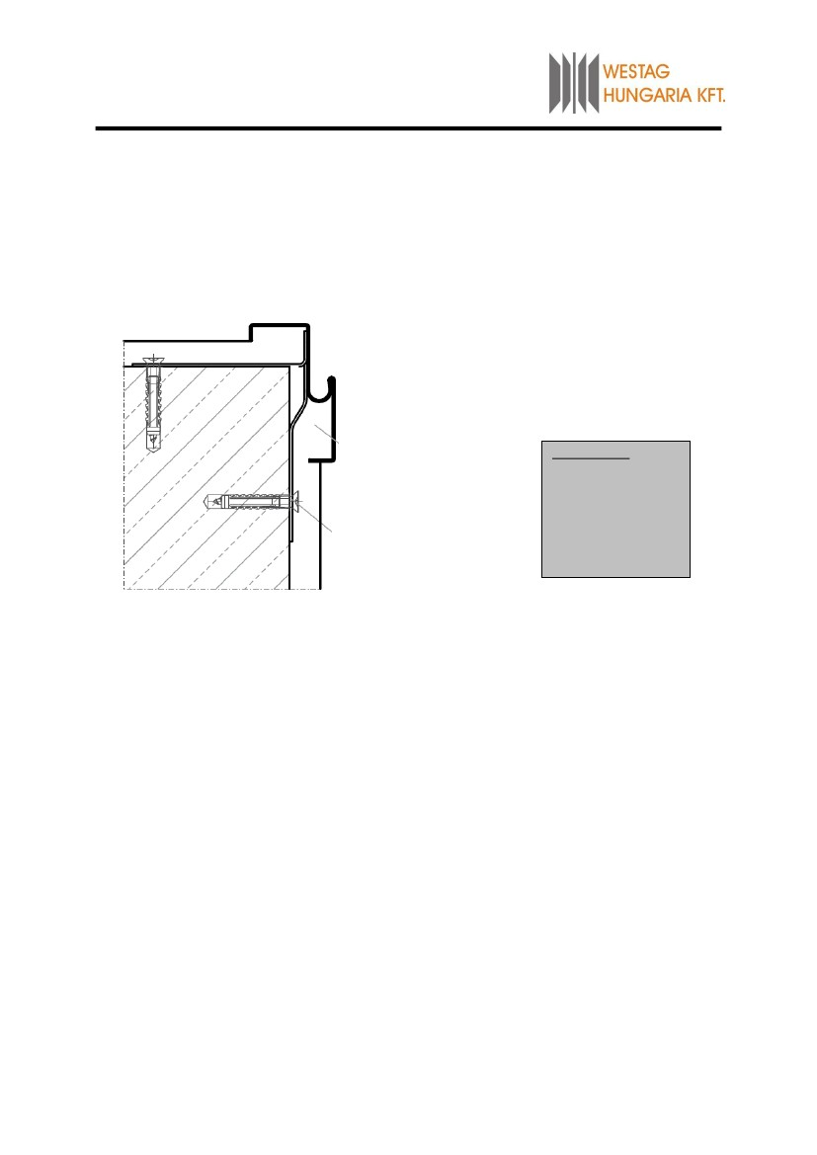
WESTAG HUNGÁRIA Kereskedelmi Kft.
ACÉL SAROKTOK KIHAJTHATÓ DUPLA SZERELŐFÜLES RÖGZÍTÉSSEL
-
-
-
-
Hajtsa ki a tokon a rögzítő füleket.
Helyezze a tokot a falnyílásba, majd a bejelölt métervonalhoz igazítva vízmértékkel állítsa be
függőlegesen és vízszintesen.
Csavarozza a rögzítő füleket a falhoz.
Cementhabarccsal körbe öntse ki a fal és a tok közötti rést.
Kitöltési mód: A
Rögzítőpontonként 1 db
dübel M8 (acél) vagy Ø 10
(műanyag)
Kiöntés típusok:
A – teljesen kiöntve
cementhabarccsal
B – teljesen kitöltve
ásványgyapottal
C – a falc mögötti tar-
tományban cement-
habarccsal kiöntve, a
maradék rész ásvány-
gyapottal kitöltve

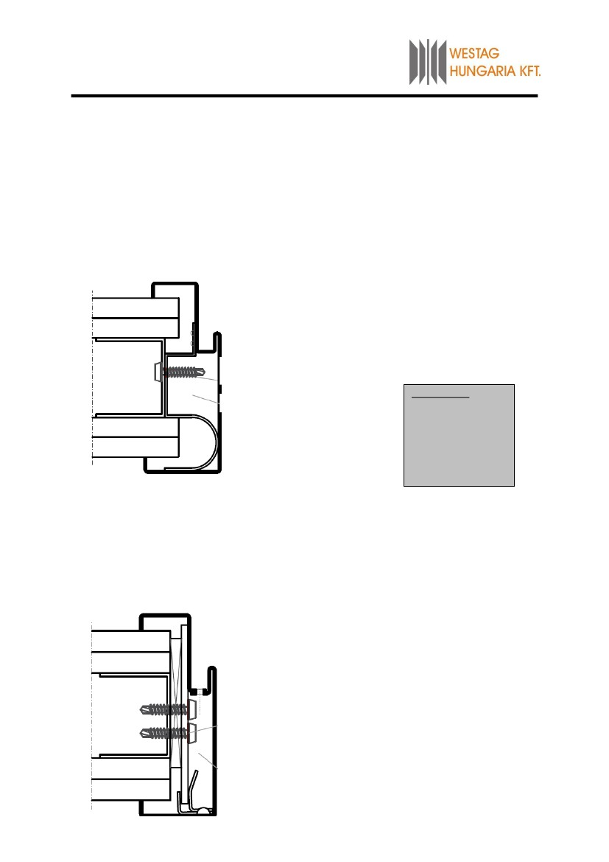
WESTAG HUNGÁRIA Kereskedelmi Kft.
ACÉLTOK RÖGZÍTÉSE SZERELT FALBA
GIPSZKARTON ACÉLTOK RÖGZÍTÉSE ÍVES SZERELŐFÜLLEL
-
-
-
-
-
Rögzítse a pánt oldali U bordát.
Illessze hozzá a tokot, majd a bejelölt métervonalhoz igazítva vízmértékkel állítsa be függőlegesen és
vízszintesen.
Csavarozza a tokot a bordához.
Ugyanígy járjon el a zár felőli oldalon.
Töltse ki a tok mögötti rést, és zárja le a falat a gipszkarton lapokkal.
Rögzítőpontonként 1 db
6,3*30-as lemezcsavar
Kitöltési mód: A, B, C
Kiöntés típusok:
A – teljesen kiöntve
habarccsal
B – teljesen kitöltve
ásványgyapottal
C – a falc mögötti tar-
tományban habarccsal
kiöntve, a maradék rész
ásványgyapottal kitöltve
2-RÉSZES, UTÓLAG BEÉPÍTHETŐ GIPSZKARTON ACÉLTOK
-
-
-
-
-
Csavarozza szét a kétrészes acéltokot.
Helyezze a tok falcrészét a falnyílásba, majd a bejelölt métervonalhoz igazítva vízmértékkel állítsa be
függőlegesen és vízszintesen.
Csavarozza a szerelőlapot a meglévő tokon keresztül a falhoz.
Illessze fel a másik tokrészt és csavarozza össze őket.
Töltse ki a fal és a tok közötti rést.
Rögzítőpontonként 2 db
6,3*30-as lemezcsavar
Kitöltési mód: A, B, C

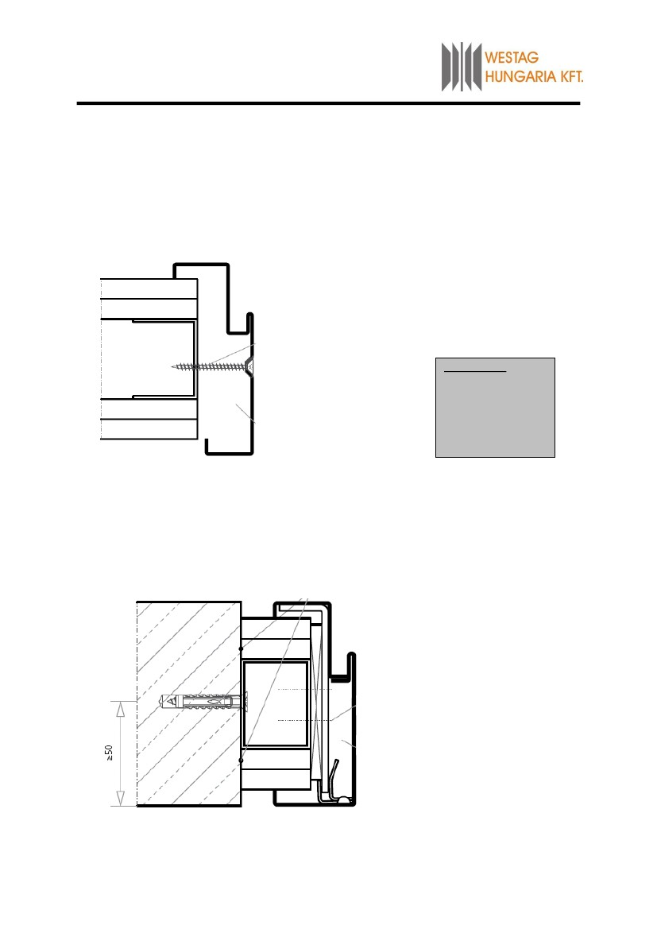
WESTAG HUNGÁRIA Kereskedelmi Kft.
GIPSZKARTON ACÉLTOK RÖGZÍTÉSE SÜLLYESZTETT FEJŰ CSAVARRAL
-
-
-
-
Helyezze a falnyílásba a tokot, majd a bejelölt métervonalhoz igazítva vízmértékkel állítsa be
függőlegesen és vízszintesen.
Ékelje ki a tokot.
Habarccsal körbe öntse ki a fal és a tok közötti rést.
A habarcs megkötése után csavarozza a tokot a falhoz.
Süllyesztett fejű
lemezcsavar
6,5*50
Kitöltési mód: A
Kiöntés típusok:
A – teljesen kiöntve
habarccsal
B – teljesen kitöltve
ásványgyapottal
C – a falc mögötti tar-
tományban habarccsal
kiöntve, a maradék rész
ásványgyapottal kitöltve
UTÓLAG BEÉPÍTHETŐ ACÉLTOK DÜBELES RÖGZÍTÉSSEL VAKTOKRA
-
-
-
-
-
Rögzítse a vaktokot a falnyíláshoz.
Csavarozza a gipszkarton csíkokat a vaktokra.
Helyezze a tok falcrészét a vaktokra, majd a bejelölt métervonalhoz igazítva vízmértékkel állítsa be
függőlegesen és vízszintesen.
Rögzítse a szerelőlapot a vaktokhoz.
Illessze fel a másik tokrészt és csavarozza össze őket.
6,3*30-as lemezcsavar
Kitöltési mód: A, B, C

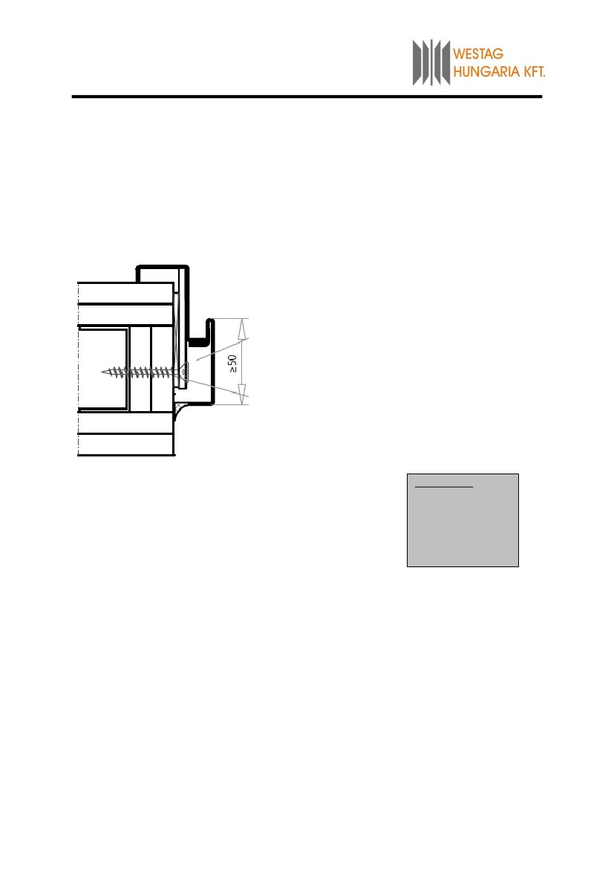
WESTAG HUNGÁRIA Kereskedelmi Kft.
2-RÉSZES SAROKTOK SZERELŐLAPOS CSAVAROS RÖGZÍTÉSSEL
-
-
-
-
-
Csavarozza szét a kétrészes saroktokot.
Helyezze a tok falcrészét a falnyílásba, majd a bejelölt métervonalhoz igazítva vízmértékkel állítsa be
függőlegesen és vízszintesen.
Csavarozza a szerelőlapot a falhoz.
Illessze fel a másik tokrészt és csavarozza össze őket.
Habarccsal körbe öntse ki a fal és a tok közötti rést.
Kitöltési mód: A, B, C
6,3*30-as lemezcsavar
Kiöntés típusok:
A – teljesen kiöntve
habarccsal
B – teljesen kitöltve
ásványgyapottal
C – a falc mögötti tar-
tományban habarccsal
kiöntve, a maradék rész
ásványgyapottal kitöltve

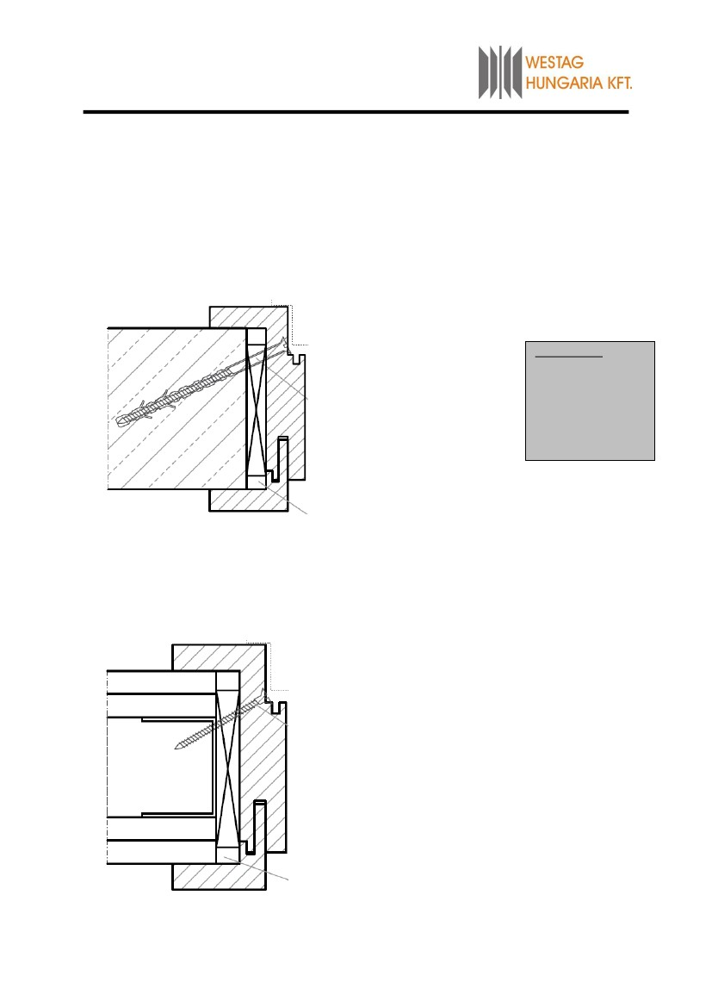
WESTAG HUNGÁRIA Kereskedelmi Kft.
FATOKOK RÖGZÍTÉSI MÓDJAI
FATOK SZERELÉSE KŐMŰVES FALBA FALCON KERESZTÜLI RÖGZÍTÉSSEL
-
-
-
Helyezze a tokot a falnyílásba, majd a bejelölt métervonalhoz igazítva vízmértékkel állítsa be
függőlegesen és vízszintesen.
A rögzítőpontokon ferdén a falcrészen keresztül csavarozza a tokot a falhoz.
Ásványgyapottal vagy purhabbal töltse ki a fal és a tok közötti rést.
dübel Ø8
Kiöntés típusok:
A – teljesen kiöntve
habarccsal
B – teljesen kitöltve
ásványgyapottal
C – a falc mögötti tar-
tományban habarccsal
kiöntve, a maradék rész
ásványgyapottal kitöltve
D - purhabbal
Kitöltési mód: B és/vagy D
FATOK SZERELÉSE GIPSZKARTON FALBA FALCON KERESZTÜLI RÖGZÍTÉSSEL
-
-
-
Helyezze a tokot a falnyílásba, majd a bejelölt métervonalhoz igazítva vízmértékkel állítsa be
függőlegesen és vízszintesen.
A rögzítőpontokon ferdén a falcrészen keresztül csavarozza a tokot a falhoz.
Ásványgyapottal vagy purhabbal töltse ki a fal és a tok közötti rést.
6*70-es süllyesztett fejű csavar
Kitöltési mód: B és/vagy D

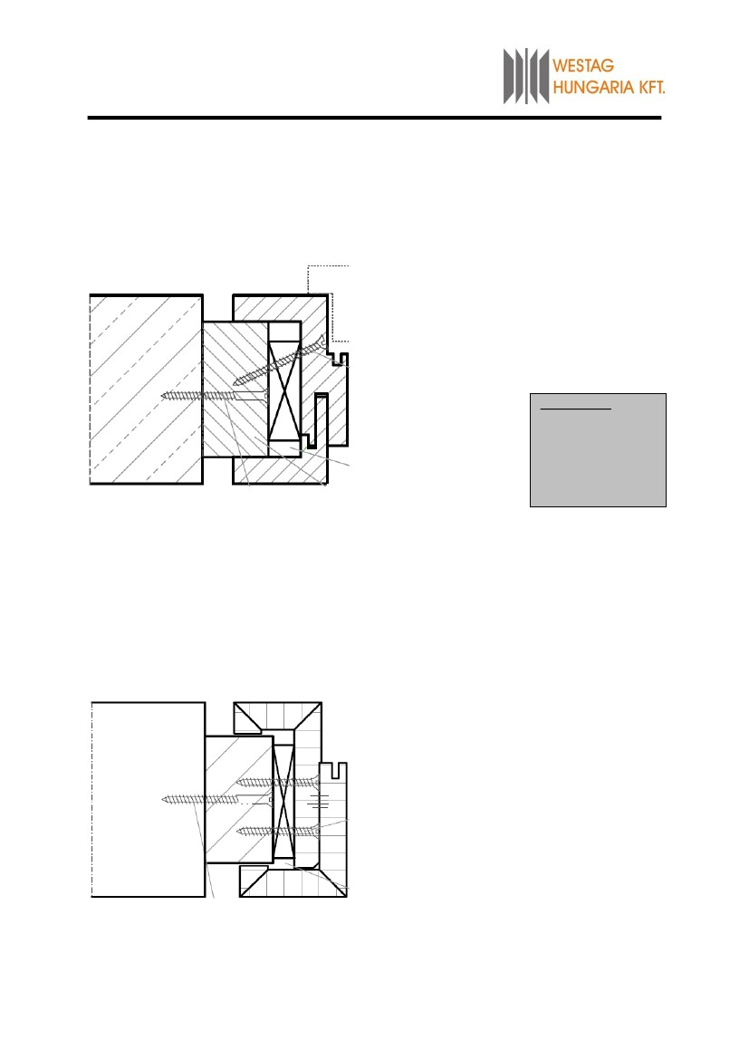
WESTAG HUNGÁRIA Kereskedelmi Kft.
FATOK SZERELÉSE VAKTOKRA FALCON KERESZTÜLI RÖGZÍTÉSSEL
-
-
Csavarozza a vaktokot a falnyílásba.
Szerelje be a fatokot a „Fatok szerelése gipszkarton falba falcon keresztüli rögzítéssel”
Pontban leírtak szerint.
6*60-as süllyesztett fejű csavar
Kiöntés típusok:
A – teljesen kiöntve
habarccsal
B – teljesen kitöltve
ásványgyapottal
C – a falc mögötti tar-
tományban habarccsal
kiöntve, a maradék rész
ásványgyapottal kitöltve
Kitöltési mód: B
Tömör fa ≥65*35
dübel Ø10 max. 350
mm-es távolságonként
KÉTHÉJÚ FATOK SZERELÉSE
-
-
-
-
Helyezze a tok falcrészét a falnyílásba, majd a bejelölt métervonalhoz igazítva vízmértékkel állítsa be
függőlegesen és vízszintesen.
A rögzítőpontoknál csavarozza a tokot a falhoz.
Töltse ki a tok mögötti rést.
Illessze rá a másik tokrészt és faipari ragasztóval rögzítse.
6*60-as süllyesztett fejű csavar
Kitöltési mód: B
dübel Ø10 ≥400 mm-
es távolságonként

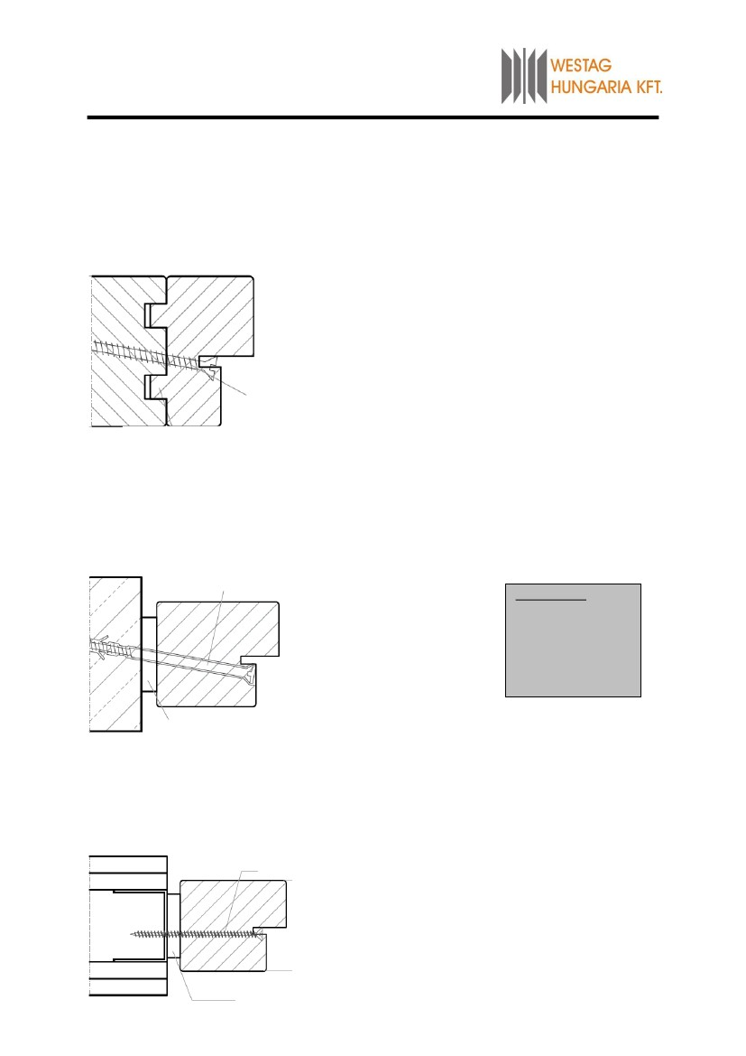
WESTAG HUNGÁRIA Kereskedelmi Kft.
FATOKOS ÜVEGEZETT FAL SZERELÉSE
-
-
-
A csatlakozó felületeket kenje be ragasztóval.
Helyezze a blokktokot a falnyílásba, majd a bejelölt métervonalhoz igazítva vízmértékkel állítsa be
függőlegesen és vízszintesen.
A rögzítőpontoknál csavarozza a tokot a falhoz.
5*50-es csavar ≥400
mm-es távolságonként
Az eresztékeket kenje
be ragasztóval!
BLOKKTOK RÖGZÍTÉSE KŐMŰVES FALBA
-
-
-
Helyezze a blokktokot a falnyílásba, majd a bejelölt métervonalhoz igazítva vízmértékkel állítsa be
függőlegesen és vízszintesen.
A rögzítőpontoknál csavarozza a tokot a falhoz.
Töltse ki a fal és a tok közötti rést.
dübel Ø10
Kiöntés típusok:
A – teljesen kiöntve
habarccsal
B – teljesen kitöltve
ásványgyapottal
C – a falc mögötti tar-
tományban habarccsal
kiöntve, a maradék rész
ásványgyapottal kitöltve
Kitöltési mód: B
BLOKKTOK RÖGZÍTÉSE GIPSZKARTON FALBA
-
-
-
Helyezze a blokktokot a falnyílásba, majd a bejelölt métervonalhoz igazítva vízmértékkel állítsa be
függőlegesen és vízszintesen.
A rögzítőpontoknál csavarozza a tokot a falhoz.
Töltse ki a fal és a tok közötti rést.
5*100-as csavar
Kitöltési mód: B

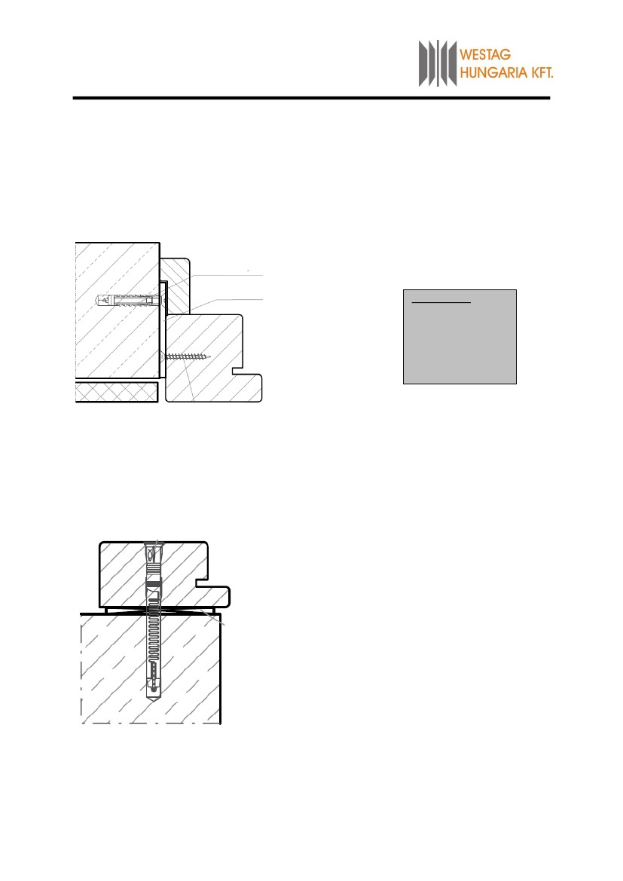
WESTAG HUNGÁRIA Kereskedelmi Kft.
BLOKKTOK RÖGZÍTÉSE SZERELŐLAPPAL
-
-
-
-
Csavarozza a szerelőlapot a blokktokra.
Helyezze a blokktokot a falnyílásba, majd a bejelölt métervonalhoz igazítva vízmértékkel állítsa be
függőlegesen és vízszintesen.
A rögzítőpontoknál csavarozza a tokot a falhoz.
Töltse ki a fal és a tok közötti rést.
Dübel Ø8
Kitöltési mód: B
Kiöntés típusok:
A – teljesen kiöntve
habarccsal
B – teljesen kitöltve
ásványgyapottal
C – a falc mögötti tar-
tományban habarccsal
kiöntve, a maradék rész
ásványgyapottal kitöltve
5*40-es csavar
FAL ELÉ SZERELHETŐ BLOKKTOK DÜBELES RÖGZÍTÉSSEL
-
-
-
Helyezze a blokktokot a falnyílás elé, majd a bejelölt métervonalhoz igazítva vízmértékkel állítsa be
függőlegesen és vízszintesen.
A rögzítőpontoknál csavarozza a tokot a falhoz.
Ha van mód rá, töltse ki a fal és a tok közötti rést.
Dübel Ø8
Kitöltési mód: B

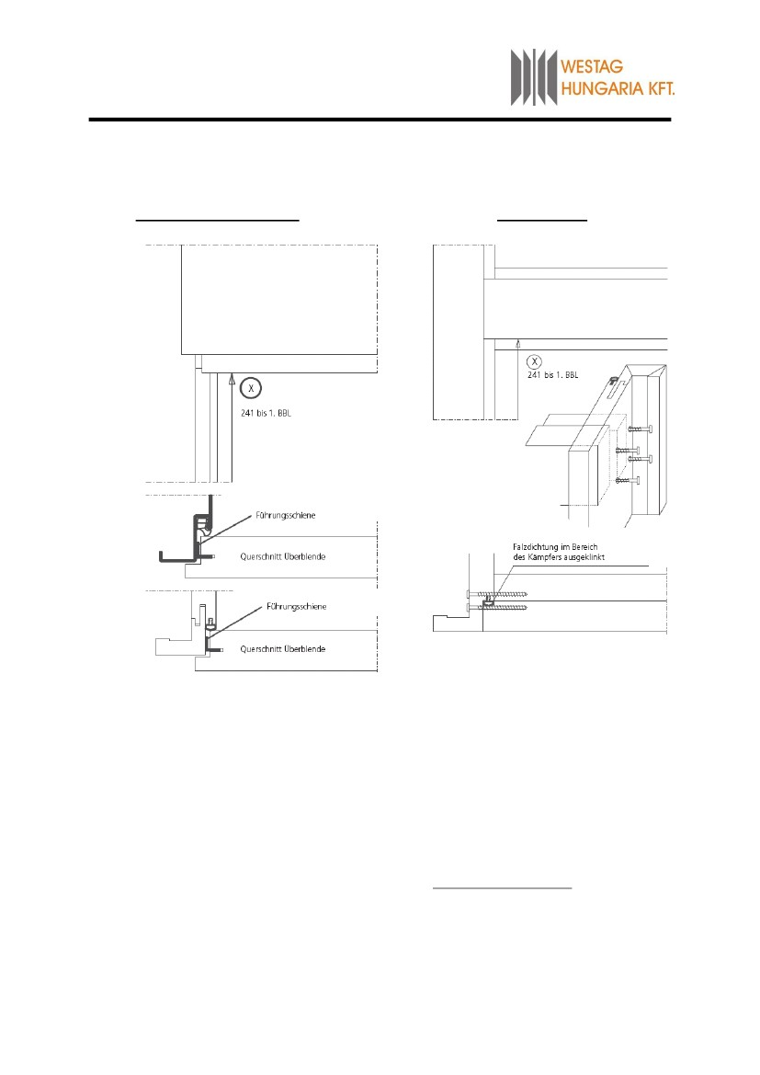
WESTAG HUNGÁRIA Kereskedelmi Kft.
FELÜLVILÁGÍTÓ BLENDÉS FATOK ÉS OSZTÓBORDÁS FATOK SZERELÉSE
FELÜLVILÁGÍTÓ BLENDE
OSZTÓBORDA
- Helyezze be a gumitömítést az acél vagy fatok
falcába.
- Fatok/blokktok esetén csavarozza fel a vezető-
füleket.
- Tolja be a felülvilágító blendét alulról fölfelé
ütközésig a vezetősínbe.
- A blendét igazítsa az ajtólap síkjához.
- Ellenőrizze az X távolságot. (Távolság a blende
alsó élétől a felső pánthelyig BBL1 = 241 mm.)
- Jelölje be a tokfalcon a blende tartófüleinek
furathelyeit.
- Vegye ki a blendét.
- Készítse elő a furatokat a tokfalcon.(Ø6,5 mm)
- Tolja vissza ismét a blendét a vezetősínbe.
- Csavarozza fel a rögzítő füleket.
- A tok összeszerelése után fektesse az osztóbor-
dát a hosszanti tokszár gumitömítésére.
- Úgy helyezze el az osztóbordát, hogy a tokszár-
ron és az osztóbordán található furatok egybe-
essenek.
- Ellenőrizze az X távolságot. (Távolság az osztó-
borda falcának aljától a felső pánthelyig BBL1=
241 mm.)
- Jelölje be az osztóborda helyét.
- Az osztóborda magasságában vegye ki a gumi-
tömítést.
- Csavarozza fel az osztóbordát.
- Helyezze vissza a gumitömítést.
Felülvilágító üveg beszerelése
- Helyezze be az üvegszorító léceket a nyílásba.
- Állítsa be az üveget távtartók vagy ékek
segítségével, úgy hogy a légrések egyenletesek
legyenek.
- Csavarozza be az üvegszorító léceket.
(csavar: 4*40, kb. 300 mm-enként.)

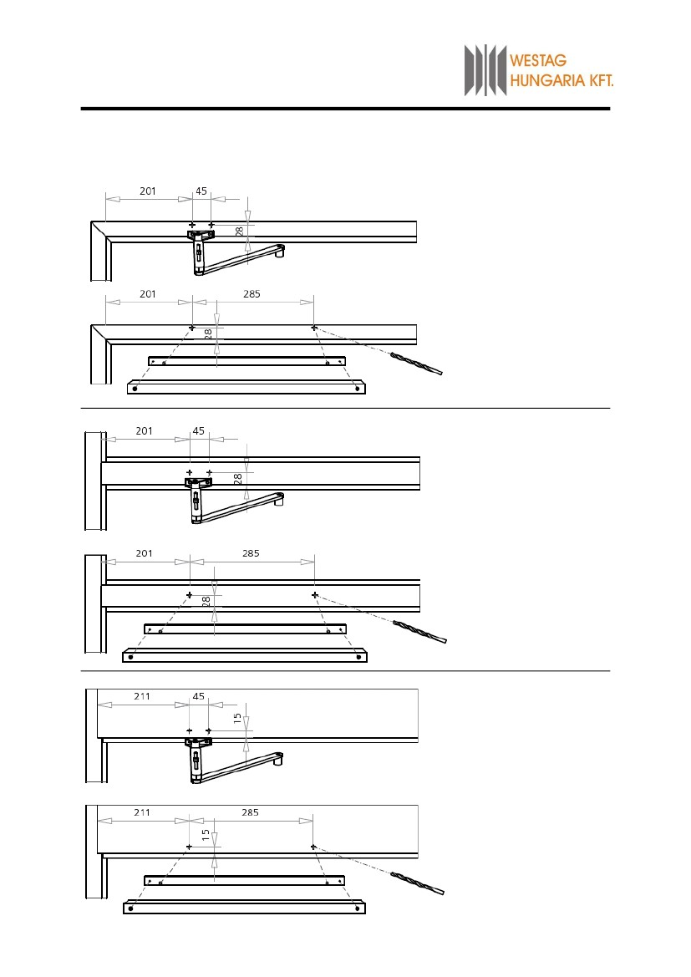
WESTAG HUNGÁRIA Kereskedelmi Kft.
AJTÓCSUKÓ FELSZERELÉSE
TOKRA
OSZTÓBORDÁRA
FELÜLVILÁGÍTÓ BLENDÉRE

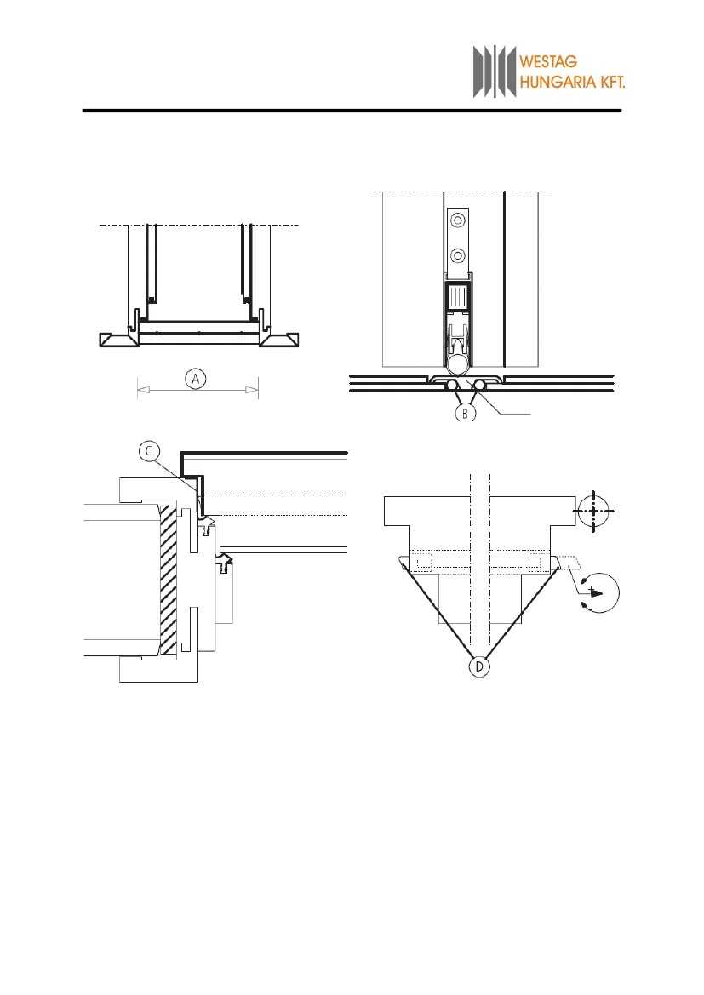
WESTAG HUNGÁRIA Kereskedelmi Kft.
PADLÓTÖMÍTÉSEK BESZERELÉSE
padlósín
padlósín
Süllyedő küszöb
Ajtólapba szerelt süllyedő küszöb padlósínnel
- Az ajtólapba szerelt süllyedő küszöb funkciója
csak akkor biztosított, ha a gumi egy egyenes, sík
felületre tud rázárni.
- A füstgátlás tökéletes biztosítása érdekében a padló-
sínt hézagmentes, egyenes felületre kell felszerelni.
Javasoljuk továbbá, hogy a sín alatt a padlót osszák
meg.
-A beépítést a mellékelt ábrák szerint végezze.
- A padlósín hosszát vágja le a tokfalc (A) pontos
méretére, majd csúsztassa a helyére.
- A sín és a padló közötti hézagot teljes hosszban
elasztikus tömítőanyaggal (B) töltse ki.
- A padlósínt csavarral/dübellel rögzítse az aljzathoz.
(A csavaroknak nem szabad kiállniuk!)
- Csavarozza fel az ütközőlemezt (C) a tok falcába
mindkét oldalra. (Acéltoknál ez nem szükséges.)
- A süllyedő küszöb gumijának hosszát vágja le
A tokfalc pontos méretére.
- A süllyedő küszöb kiálló peckének (D) ki- vagy
betolásával állítsa be a küszöb szorítóerejét.

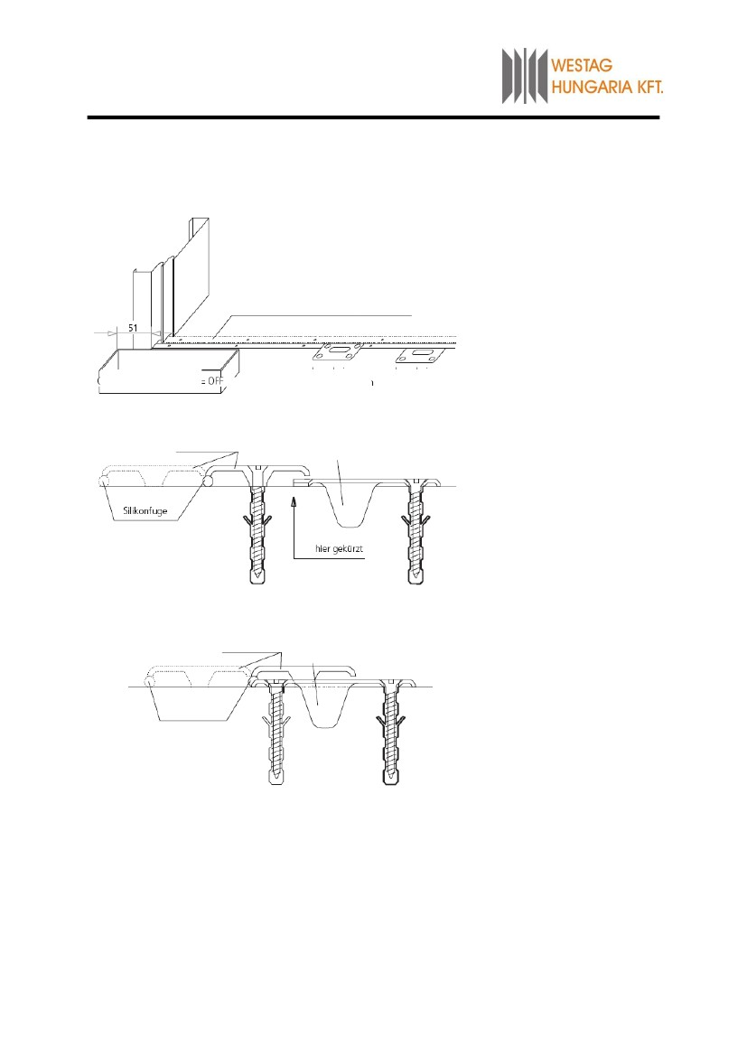
WESTAG HUNGÁRIA Kereskedelmi Kft.
CSÚSZÓSÍNES PADLÓCSUKÓ FELSZERELÉSE
1-es ábra
- A fogadóperselyt úgy kell az álló-
szárny letűzőrúdjához igazítani,
hogy az ajtóelem jól záródjon.
A mélyítéseknél használjon Ø6-os
dübelt.
2-szárnyú ajtónál, 65 mm
- Az alsó távtartó profilnak és a
ráerősített cementszekrénynek
a tokkal egyben kell maradnia.
- Miután a GEZE szerelési útmu-
tatója alapján összeszerelte az
ajtócsukót, a padlósínt a 2. és 3.
ábra szerint rögzítse a padlóra.
- A padlósín hosszát vágja a
tokfalc pontos méretére. Dupla
falcos tokoknál a 2. padlósínt a
2. tokfalc méretére kell vágni.
- Csúsztassa a sínt ütközésig a falc-
ba, majd csavarral/dübellel rögzít-
se. (1-3 ábrák)
- A hézagokat elasztikus tömítő-
anyaggal le kell zárni.
Tartsa be a 6 mm-es küszöb-
magasságot!
cementszekrény
Helye falc nélküli
ajtónál
Helye falcos
ajtónál
2-es ábra
Padlósín
padlópersely (2-szárnyú ajtónál)
Padlósín és tömítés helye falcos ajtóknál
3-as ábra
Padlósín
padlópersely (2-szárnyú ajtónál)
Padlópersely
- Falcos ajtóknál (2-es ábra) a pad-
lósín ráfed a padlócsukó fedő-
lapjára és kétszárnyú ajtók esetén
a padlóperselyre. Ebben az eset-
ben a padlóperselyt le kell rövi-
díteni. (2-es ábra)
- Falc nélküli ajtóknál (3-as ábra)
a padlósínt a padlóperselynél
meg kell szakítani. (1-es ábra)
Padlósín és tömítés helye falc nélküli ajtóknál

